Введение. Движение легко деформируемых тел малой плотности в атмосфере впервые исследовалось применительно к объяснению Тунгусского явления [1, 2]. В последующих работах целого ряда авторов постановка задачи была существенно обобщена на случай движения газовых масс – облаков – путем учета неоднородного распределения вещества в облаке и влияния газодинамических явлений на процессы деформации [3-7]. Однако в большинстве выполненных работ принималось, что число Фруда, оцениваемое по характерному размеру тела, велико и основное воздействие на движение тела оказывает неоднородность среды, в которой движется облако. В то же время наблюдения, выполненные с помощью космических аппаратов, выявили присутствие в космосе ускоренно движущихся газовых слоев, оболочек, обособленных уплотнений – «клочков», «облаков». Скорости и пространственные масштабы этих объектов таковы, что соответствующие значения числа Фруда могут быть порядка единицы. Кроме того, взаимодействие облака с атмосферой может происходить в условиях, когда облако маломассивное, то есть его масса не превосходит массы такого же объема газа в атмосфере. Поэтому исследование влияния гравитационного ускорения и малой плотности вещества на изменение объема и формы облака в процессе деформации представляет существенный интерес для интерпретации наблюдательных данных.
Постановка задачи, метод расчета, результаты. Принимается, что в полубесконечный слой газа, находящегося в гравитационном равновесии, в начальный момент времени проникает облако, плотность и скорость которого экспоненциально убывают с расстоянием от центра облака. Скорость в центре облака сверхзвуковая относительно газа на рассматриваемой как контактный разрыв границе атмосферы. Газ в облаке и в атмосфере совершенный, идеальный. Система газодинамических уравнений дополнялась уравнением переноса пассивной примеси, которая в реальных условиях отвечает присутствию в среде ионов тяжелых элементов. На основе компьютерного моделирования с применением разностных схем второго порядка проведено численное моделирование возникающего движения. Установлено, что из-за неоднородности облака возникновение ударной волны происходит со значительной задержкой по времени, обусловленной опрокидыванием начального профиля скорости. При этом интенсивность волны быстро убывает по мере её продвижения вглубь атмосферы. Торможение облака сопровождается образованием полости, заполняемой газом малой плотности. Под действием архимедовой силы полость схлопывается, формируя кумулятивную струю. Причем характерными для маломассивного облака являются отсутствие глубокого погружения ядра облака в атмосферу и растекание газа в касательном к контактному разрыву направлении. На основании выполненных расчетов определены изменения объема облака со временем и соответствующие им вариации потока рекомбинационного излучения. Особенности движения иллюстрируются изохорами на Рис. 1.
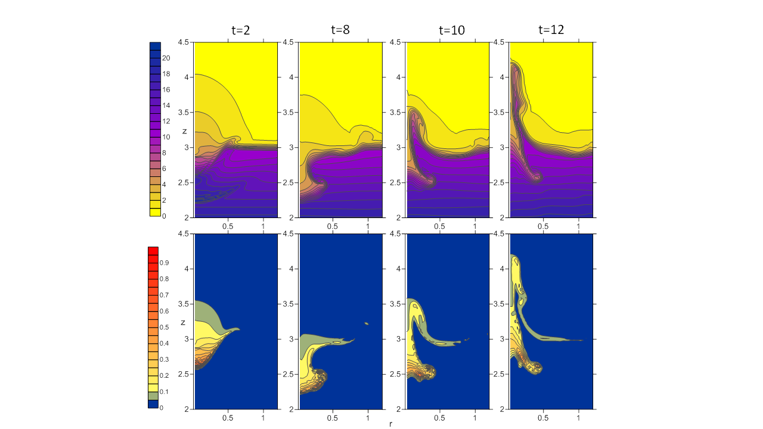

Рис. 1. Изолинии плотности (вверху) и примеси (внизу), цилиндрическая система координат. Произвольный масштаб величин, число Маха в центре облака 2.1 , число Фруда 5.9.

Заключение. Проведенное компьютерное моделирование вторжения газового облака в атмосферу показало, что при числах Фруда порядка единицы кумулятивные эффекты, возникающие в маломассивном облаке с диффузным распределением плотности, характеризуются малой глубиной проникновения ядра облака в слой, значительным растеканием газа в приповерхностном слое атмосферы и существенным влиянием сжимаемости на объем деформированного облака.

Список источников

[1] Петров Г.И., Стулов В.П. Движение больших тел в атмосферах планет. Космические исследования, 1975, № 4, c. 587–694.
[2] Куцаев А.С. Движение в атмосфере газовых тел малой плотности. Известия АН СССР. Механика жидкости и газа, 1978, № 2, с. 89-93.
[3] Tenorio-Tagle G., Franco J., Bodenheimer P., Rozyczka M. Collisions of high-velocity clouds with the Milky Way: The formation and evolution of large-scale structures. Astron. & Astrophys., 1987, vol. 179, pp. 219–230.
[4] Pittard J.M. Tails of the unexpected: the interaction of an isothermal shell with a cloud. Mon. Not. R. Astron. Soc., 2011, vol. 411, pp. L41–L45.
[5] Kotova G.Yu., Krasnobaev K.V. Interaction of an accelerating layer with a cloud: formation of tails and cumulative jets. Mon. Not. R. Astron. Soc. , 2020, vol. 492, pp. 2229–2235. doi:10.1093/mnras/stz3604.
[6] Maity, A. K. et al. Cloud-Cloud Collision: Formation of Hub-Filament Systems and Associated Gas Kinematics Mass-collecting cone: A new signature of Cloud-Cloud Collision. Astrophys. Journal., 2024, 974:229 (24pp), October 20. 20 https://doi.org/10.3847/1538-4357/ad709.
[7] Краснобаев К.В. Перераспределение массы при проникании неоднородного уплотнения в ускоренно движущийся газовый слой. Прикл. мат. и мех., 2024, том 88, № 6, с. 828–838. DOI: 10.31857/S0032823524060014 EDN: IHGEJX

